 | PROFESSORES: MARCOS JOSÉ / WALTER TADEU  2º Exame de Qualificação - 2027

MATEMÁTICA - GABARITO

Questão 4. (Interdisciplinar) A percepção de temperaturas depende diretamente de seis canais iônicos presentes na pele do corpo humano. Desses canais, dois são ativados em temperaturas abaixo de 25 °C e quatro, em temperaturas acima desse valor.

O valor de temperatura mencionado acima corresponde, em Kelvin, a:

(A) 138 (B) 197 (C) 298 (D) 373

Solução. Utilizando a fórmula de conversão K = ⁰ C + 273, temos: 25 + 273 = 298 k.

Questão 8. (Interdisciplinar) Um morador ribeirinho se desloca de sua plantação, no ponto A, até a margem do rio, onde está fixada sua canoa, no ponto R, e depois segue para sua casa, no ponto B, conforme a ilustração.

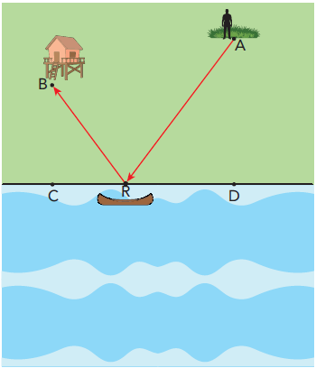

Admita que o morador caminha sempre em linha reta, percorrendo o menor caminho possível.

Observe o esquema referente à ilustração e as informações a seguir:

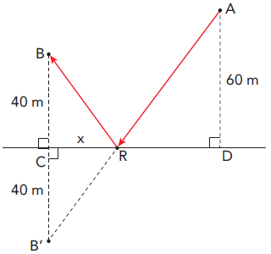
• R é colinear a A e B’;
• a margem CD é reta e mede 75 m;
• B’C é perpendicular à margem e mede 40 m;
• BC e AD são perpendiculares à margem e medem, respectivamente, 40 m e 60 m.

A distância x, em metros, entre R e C é igual a:

(A) 15 (B) 20 (C) 25 (D) 30
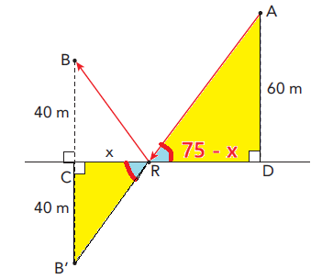
Solução. Observe na figura a seguir que os triângulos retângulos destacados são semelhantes.

Estabelecendo a razão temos:

$\frac{40}{60}=\frac{x}{75-x}=>$ 6x = 4(75 – x) => 6x + 4x = 300 =>

=> 10x = 300 => x = 30.

Questão 28. Considere um conjunto de treze números naturais cuja média aritmética é igual a 10. Dois números
naturais são acrescentados a esse conjunto, sendo a média aritmética dos quinze números igual a 12.

A soma dos dois números acrescentados é:

(A) 50 (B) 56 (C) 60 (D) 66

Solução. Como a média aritmética dos 13 números é 10, então $\frac{S(13)}{13}=10$ => S(13) = 130.

Considerando N e M os números acrescentados, temos: $\frac{S\left(13\right)+N+M}{15}=12$ => 130 + N + M = (15).(12) =>

=> N + M = 180 – 130 => N + M = 50.

Questão 29. Uma substância radioativa R perde metade de sua massa a cada 8 horas. Sabe-se que a equação a seguir modela a quantidade de massa M, em gramas, em função do tempo t, em horas, para o valor inicial de massa M(0) = 120 g:
M(t) = 120 x ${\left(\frac{1}{2}\right)}^{\frac{t}{8}}$

A massa de R, em gramas, quando t = 24 h, será:

(A) 10 (B) 15 (C) 20 (D) 25

Solução. Substituindo, temos:

M(24) = 120 x ${\left(\frac{1}{2}\right)}^{\frac{24}{8}}$ => M(24) = 120 x ${\left(\frac{1}{2}\right)}^{3}$ => M(24) = 120 x $\frac{1}{8}$ => M(24) = 15.

Questão 30. Considere as seguintes informações para a sequência (a_{n}):

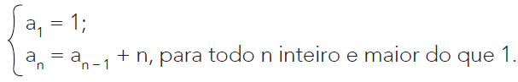

O valor do sexto termo dessa sequência é:

(A) 15 (B) 18 (C) 21 (D) 28

Solução. Calculando, temos:

a₂ = a₁ + 2 = 1 + 2 = 3; a₃ = a₂ + 3 = 3 + 3 = 6; a₄ = a₃ + 4 = 6 + 4 = 10; a₅ = a₄ + 5 = 10 + 5 = 15.

Logo, a₆ = a₅ + 6 = 15 + 6 = 21.

Questão 31. O sólido ABCDEF corresponde à metade do cubo ABFEGHCD, cuja aresta mede 4 cm.

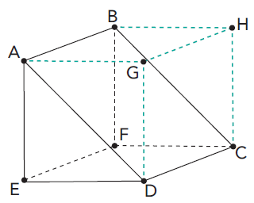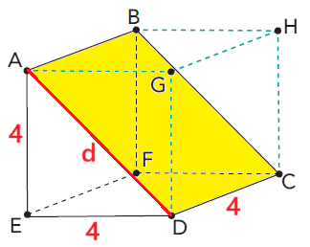

A área do quadrilátero ABCD, em cm², é igual a:

(A) 8 (B) 8$\sqrt{2}$ (C) 16 (D) 16$\sqrt{2}$

Solução. A área do quadrilátero corresponde ao produto 4 x d, onde d vale a diagonal do quadrado de aresta 4. Logo, d = 4.$\sqrt{2}$ e, portanto, A(ABCD) = (4).( 4.$\sqrt{2}$) = 16.$\sqrt{2}$

Questão 32. Em 1851, o físico Jean Foucault (1819-1868) formulou a lei do seno de Foucault, a partir de um experimento no qual um pêndulo simples CA oscila em um plano vertical ABC, girando em torno do eixo vertical CQ, devido ao movimento de rotação da Terra. Observe a imagem que representa o experimento:
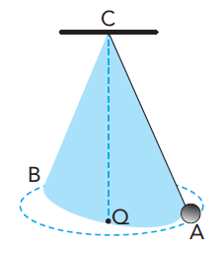

O tempo entre o início da oscilação do pêndulo e o momento em que o plano de oscilação completa uma rotação de 360° é denominado período T. O valor de T está relacionado à latitude L do lugar onde se encontra o pêndulo:
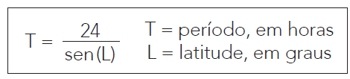

No campus Maracanã da UERJ, com latitude aproximada de 23°, foi construído um pêndulo para verificar a lei do seno de Foucault. Considere os seguintes valores de cossenos de alguns ângulos:

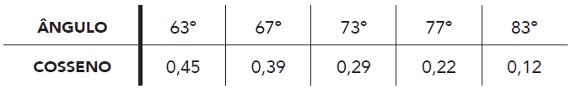
De acordo com essa lei, o período T do pêndulo da UERJ, em horas, está mais próximo de:

(A) 61,5 (B) 82,2 (C) 109,1 (D) 200,0

Solução. Como 67º e 23º são ângulos complementares, seno (23º) = cosseno (67º). Substituindo na fórmula, temos: T = $\frac{24}{0,39}=\frac{\left(24\right).(100)}{39}=\frac{\left(8\right).(100)}{13}=\frac{800}{13}≅$ 61,5.

Questão 33. Dois papéis com a forma de triângulo equilátero, cada um com x cm de perímetro, foram recortados de modo a obter dois trapézios congruentes e dois triângulos equiláteros menores, conforme ilustra a imagem:
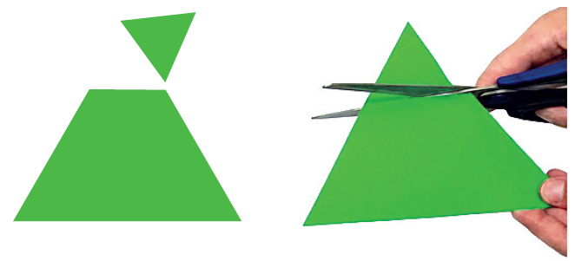
Os dois trapézios, ABCD e FGHI, foram colocados sobre uma mesa, fazendo coincidir o lado BC com o lado GH, de modo a formar o paralelogramo ADFI, com y cm de perímetro. Observe:

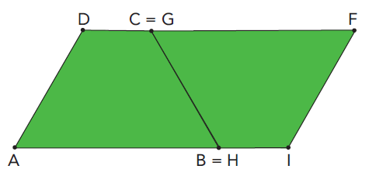

Se y - x = 15 cm, o valor de x, em centímetros, é:

(A) 60 (B) 45 (C) 30 (D) 25

Solução. Como o perímetro dos triângulos equiláteros originais vale x, cada lado mede x/3. Considerando que foram retirados triângulos equiláteros menores de lado a, as figuras abaixo ilustram as medidas após os cortes e as montagens.
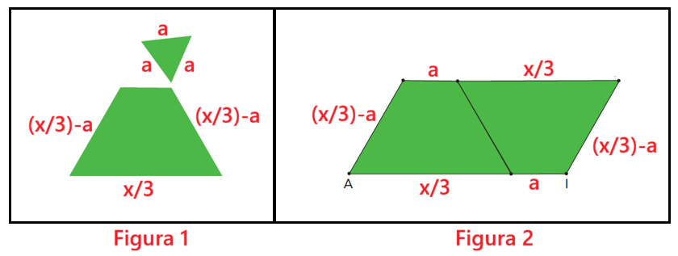

De acordo com a figura 2, o perímetro vale y = 2.(a) + 2.[(x/3) – a] + 2.(x/3) = > y = 4x/3.

Como y – x = 15, temos: (4x/3) – x = 15 => 4x – 3x = 45 => x = 45.

Questão 34. Considere o conjunto A, que contém todos os números naturais de seis algarismos, sendo quatro
deles iguais a 8 e os outros dois diferentes de zero. O número 818 881, por exemplo, pertence ao conjunto A.

O número total de elementos desse conjunto é:

(A) 1090 (B) 1040 (C) 980 (D) 960

OBS: Embora não esteja claro que somente quatro dos seis algarismos sejam iguais a 8, as soluções consideram essa condição: quatro iguais a 8 os dois restantes pertencem a {1, 2, 3, 4, 5, 6, 7, 9}.
Solução1. Como o número possui 6 algarismos e quatro são iguais a 8 e os outros dois podem ser quaisquer, desde que não sejam nulos, nem 8, temos que a configuração pode ser 8 8 8 8 (N1) (N2).
i) Se N1 = N2, temos a permutação de 8888(N1)(N1) = $\frac{6!}{4!.2!}$ = 15 casos e esse valor será multiplicado por 8, pois N1 pode assumir oito valores do conjunto {1, 2, 3, 4, 5, 6, 7, 9}. Logo, 15 x 8 = 120 casos.

ii) N1 ≠ N2, temos a permutação 8888(N1)(N2) = $\frac{6!}{4!}$ = 30 casos e esse valor será multiplicado pelo valor C(8,2) = $\frac{8!}{6!.2!}$ = 28 que representa o número de formas de escolher N1 e N2 do conjunto {1, 2, 3, 4, 5, 6, 7, 9}. Logo, 30 x 28 = 840 casos.

Total: 120 + 840 = 960.

Solução 2. Como o número possui 6 algarismos e quatro são iguais a 8 e os outros dois podem ser quaisquer, desde que não sejam nulos, nem 8, temos que a configuração pode ser 8 8 8 8 (N1) (N2).
Há C(6,4) = $\frac{¨6!}{4!2!}=$ 15 opções para escolher os lugares dos algarismos 8. Sobram 2 lugares que podem ser preenchidos de 8 x 8 maneiras (Porque N1 pode ser igual a N2). Total 15 x 8 x 8 = 960.

